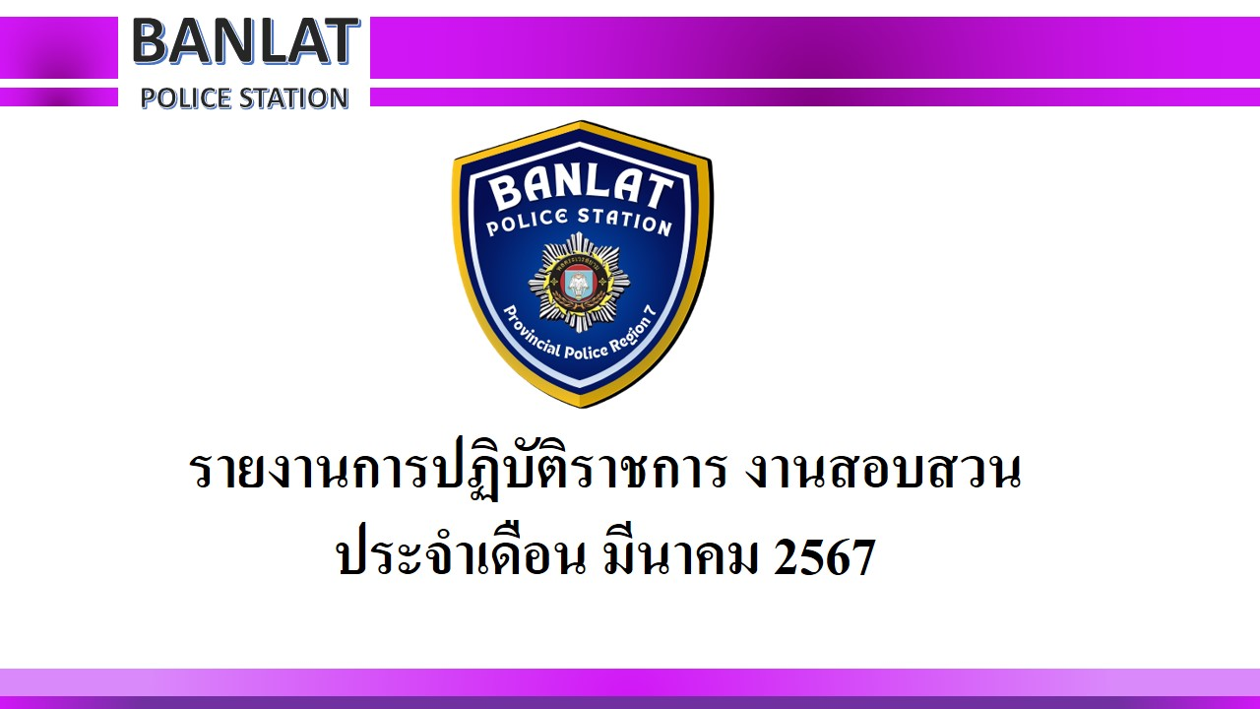

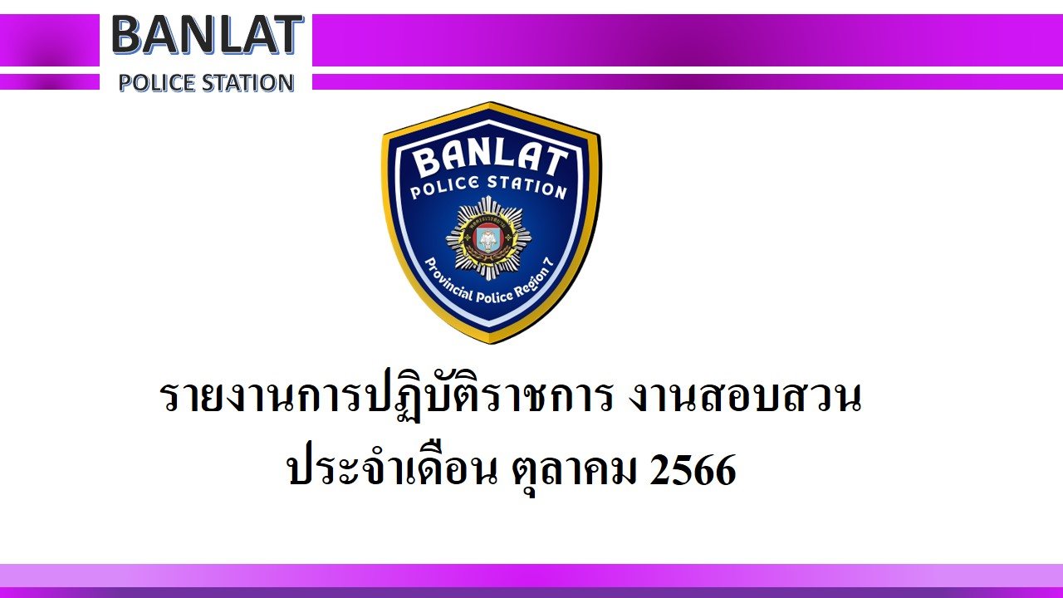
รายงานการปฏิบัติราชการประจำเดือน

ข้อมูล ณ วันที่ 13 เมษายน 2567
2. งานสอบสวน
ห้วง มี.ค. 2566
ห้วงเดือน มี.ค.67 พนักงานสอบสวนได้รับแจ้งความร้องทุกข์ จำนวน 44 คดี ผลการปฏิบัติ สถิติคดีอาญา 4 กลุ่ม ห่วง 1 – 31 มี.ค.67

ห้วง ต.ค. 2566
ช่วงวันที่ 1 มี.ค.67 ถึง 31 มี.ค.67 พนักงานสอบสวนได้รับแจ้งความร้องทุกข์ จำนวน 44 คดี
ช่วงวันที่ 1 มี.ค.67 ถึง 31 มี.ค.67 พนักงานสอบสวนได้รับสำนวนคดีอาญาไว้ทำการสอบสวน 44 คดี สอบสวนเสร็จสิ้นแล้ว 25 คดี คงเหลือและอยู่ระหว่างการสอบสวน 19 คดี (โปรดระบุรายละเอียดการปฏิบัติงานในครั้งนั้น)

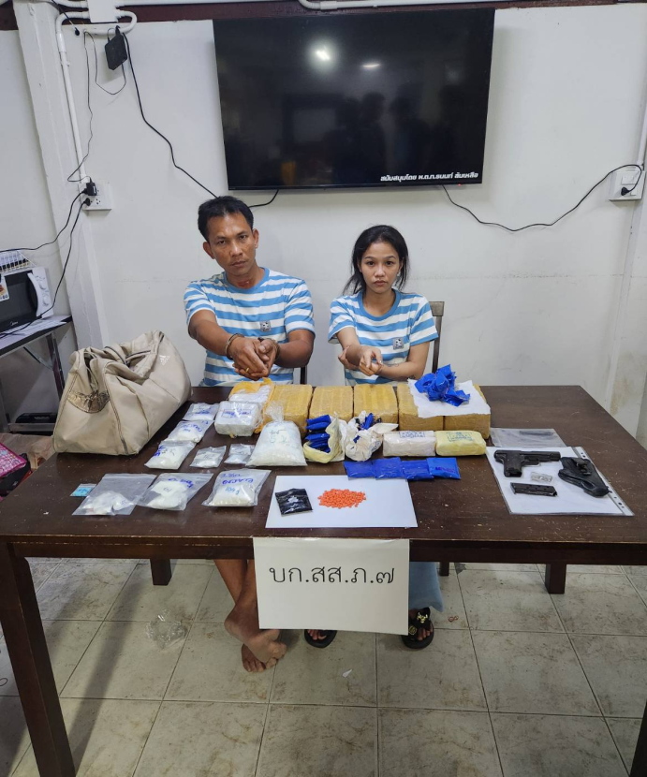

เมื่อวันที่ 4 มี.ค. 67อเจ้าหน้าที่ชุดสืบสวน ได้ทำการสืบสวนขยายผลจนทราบว่านายสรรเพชญ ฯ มีพฤติการณ์เป็นผู้ค้ายาเสพติดรายสำคัญในจังหวัดเพชรบุรี และพื้นที่ใกล้เคียง เจ้าหน้าที่ชุดจับกุม ได้นำหมายค้น เข้าตรวจค้นบ้านดังกล่าว ได้พบบุคคลภายในบ้านได้วิ่งหลบหนี เจ้าหน้าที่จึงได้วิ่งติดตามตัว จึงสามารถจับนายสรรเพชญฯ นายสรรเพชญฯ รับว่าบริเวณชั้น 2 ของบ้านมียาเสพติดซุกซ่อนอยู่ จึงให้นำที่บริเวณชั้น 2 เพื่อทำการตรวจค้นและพบ น.ส.สุพรรษา เดินลงมาจากชั้น 2จึงได้ควบคุมตัวไว้ จากการสอบถามผู้ต้องหาทั้ง 2 ราย รับว่า บริเวณชั้น 2 มียาเสพติด ซุกซ่อนอยู่จำนวนมาก

ผลงานการคลี่คลายคดีสำคัญของ สภ.บ้านลาด

